ETENESH WASSIE / ETHIOJAZZ
« ARADA »
UZES - JARDIN DE L’EVECHE
Dimanche 28 juin 2026 - 21h30
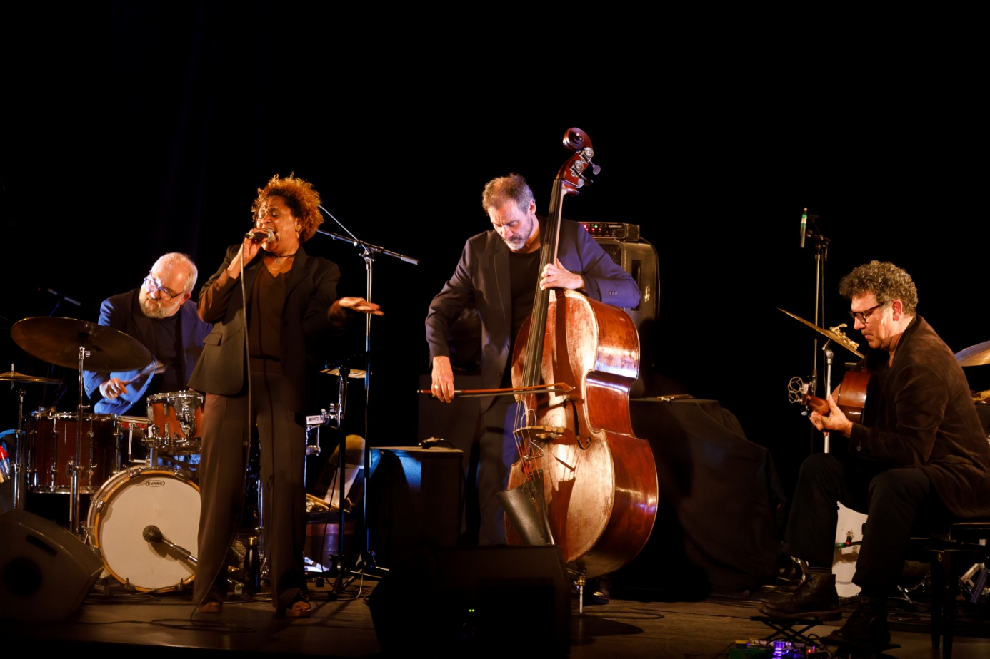
L’histoire unissant Etenesh Wassié aux musiciens de Freddy Morezon est longue : après un premier album avec Le Tigre des Platanes, la collaboration se poursuit avec Mathieu Sourisseau pour deux albums, Belo Belo et Yene Alem.
Le nouvel opus, Arada, s’envisage autant comme le point d'aboutissement d'un travail amorcé sur scène depuis 2018 en trio, que comme un nouveau départ. La chaleur de la contrebasse et la profondeur de la basse acoustique épousent le timbre de voix grave de la chanteuse éthiopienne et la batterie apporte groove et contraste : la musique se fait lumineuse, joueuse et joyeuse.

TELERAMA ( Anne Berthod) > ARADA ( album)

Les voix éthiopiennes féminines reconnues à l’international ne sont pas nombreuses, mais celle d’Etenesh Wassié en vaut bien deux : le mélange d’une Bettie Smith et d’une Janis Joplin qui aurait croisé le cousin abyssin du python du livre de la jungle. Sur le sublime Tezeta d’ouverture, son feulement puissant hypnotise et son blues prend aux tripes. Dans la tradition des bardes azmaris dont elle est issue, le genre de la tezeta, sorte de complainte amoureuse, est roi et distingue les grands interprètes. Elle-même s’y révèle dans la dissonance sorcière de son chant avec le lyrisme grave des cordes occidentales. Poursuivant sa riche collaboration avec le bassiste Mathieu Sourisseau, la chanteuse continue de faire muter un répertoire séculaire, fondé sur l’improvisation, du côté du free jazz et du Krautrock. Les halètements rauques, les sons de drone, les stridences du violon invité pourraient se cantonner au registre disruptif. Au contraire, ils éclairent les émotions vacillantes et la vulnérabilité des êtres. Entre les vocalises viscérales et la batterie roulante, le rudimentaire violon massenqo et la contrebasse, le mariage est doux, étrangement émouvant.

